目录
七、住院病人管理 2
7.1 病人入院登记 2
7.2 病人预交款 5
7.3 病人信息管理 5
7.4 床位编制 6
7.5 合约单位管理 7

七、住院病人管理

病人入院登记
- 主要功能：可办理入院、修改病人资料、快速收取预交款和打印病人首页及费用清单等。
- 名词解释：
病人状态显示
    - 入院（黑色）：办理了入院登记，但护士为操作入科，还未安排床位的病人。
    - 在院（蓝色）：已安排床位，正在接受治疗的病人。
    - 出院登记（红色）：护士执行了出院医嘱，办理了出院登记，等待结帐的病人。
    - 出院（不显示）：已进行结帐的病人。
- 具体操作：
病人入院管理：选择左侧病区可浏览该病区现在的病人的信息，可办理入院、修改病人资料、收取预交款和打印病人首页及费用清单等。
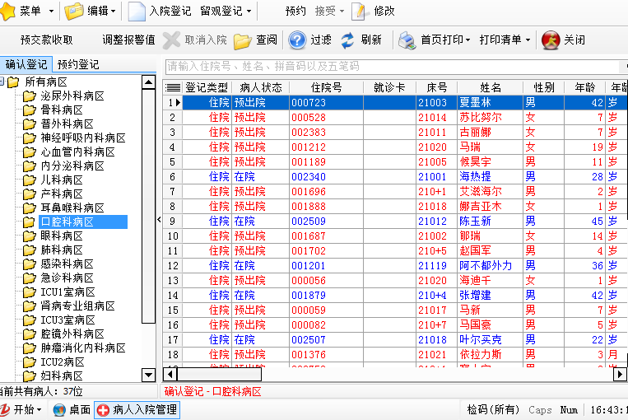
图7.1-1 病人入院管理
入院登记：可在门诊号那一栏检索门诊就诊病人，或者在检索栏检索以往住院病人，或者直接输入内容，填写好相应内容后保存即完成登记。
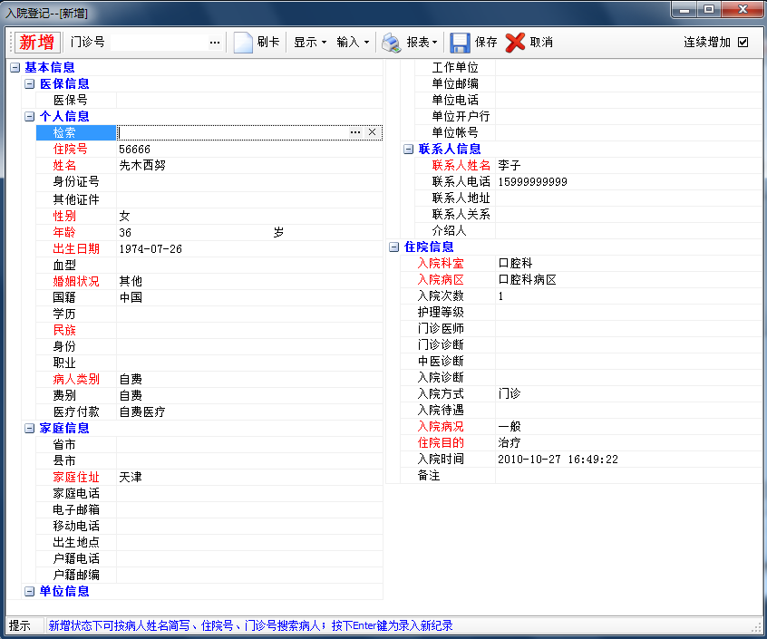
图7.1-2 入院登记
取消入院：点击“取消入院”按钮可取消未办理入科的病人的入院登记。
调整报警值：可设置欠费金额报警值和允许欠费的信用额度。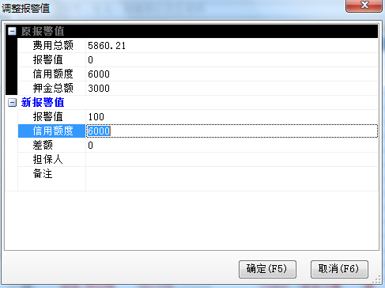
图7.1-3 调整报警值
修改：可修改病人的基本资料，不可以修改入院科室，修改科室需要在护士站做转科操作。
预交款收取：可方便操作员在入院登记后快速收取预交款。若想打印单据，需要在“病人预交款”模块操作。
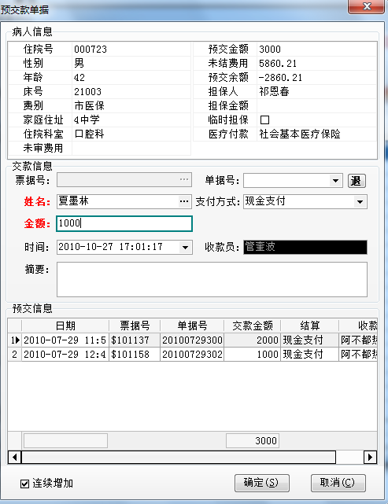
图7.1-4 预交款收取
退预交款：在预交款收取界面，从单据号下拉列表中选择该病人已交的预交款单据号，点击后面的“退”按钮即可。
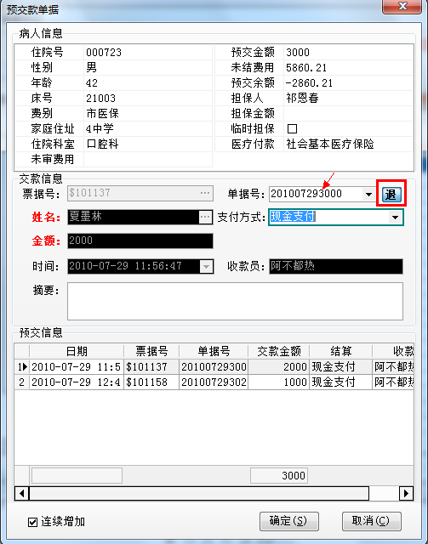
图7.1-5 退预交款

病人预交款
- 主要功能：管理住院病人的预交款。
- 具体操作：操作方法与上节病人入院管理中所讲述的相同，增加打印预交款收据和统计收预交款情况的功能。

病人信息管理
- 主要功能：管理全院病人的基本信息。
- 具体操作：
可完成病人信息的浏览与基本资料的修改。
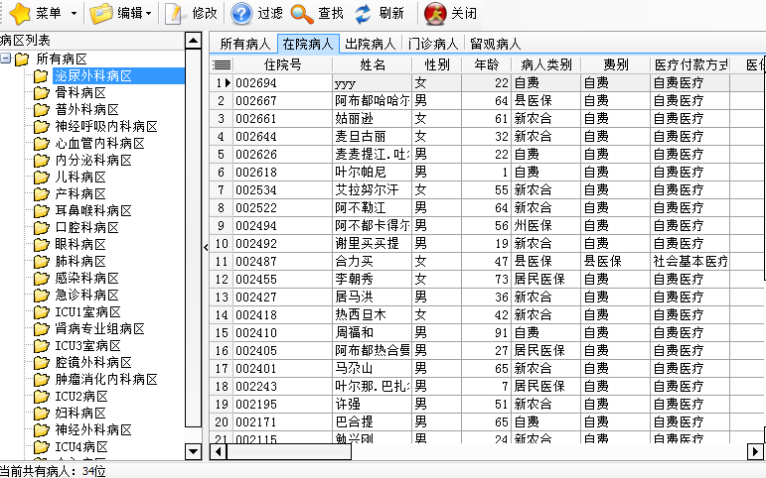
图7.3-1 病人信息管理

床位编制
- 主要功能：添加病区床位
- 具体操作：
主界面：点击左侧病区，可以查看病区下所有床位信息。
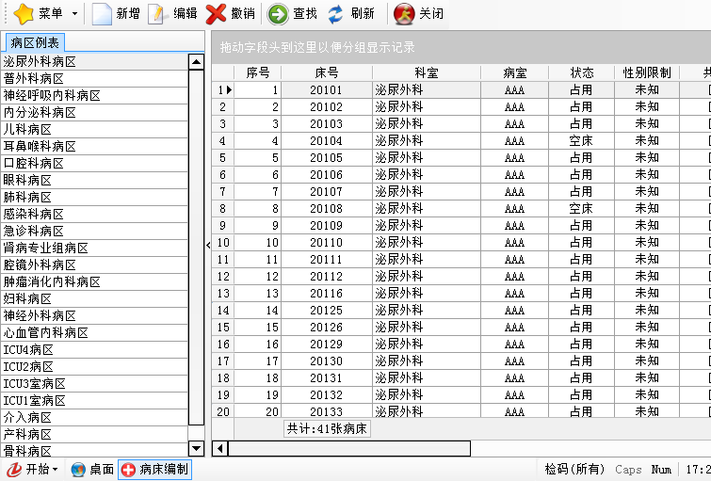
图7.4-1 病床编制
新增：输入床号-选择使用科室（若不指定科室则表示为“共用”，可供该病区所有科室使用）-填写序号（影响在护士站的床位排序）-填写病室-选择床位费项目-录入其它内容-确定。
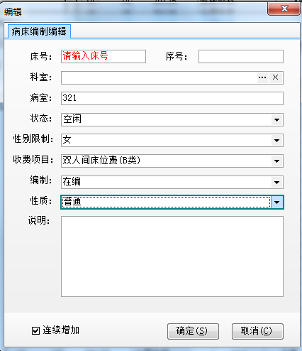
图7.4-2 新增床位
编辑和撤消：只可对未占用的床位进行操作。

合约单位管理
- 主要功能：设置可进行挂帐的单位。
- 名词解释：
挂帐：结帐时不支付现金，选择挂帐支付方式结算，以后再由单位统一结算。
- 具体操作：
主界面：完成单位信息的维护。
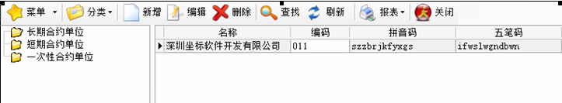
图7.5-1 合约单位管理
挂号时：从工作单位栏选择挂帐单位，住院病人的在入院登记界面选择。
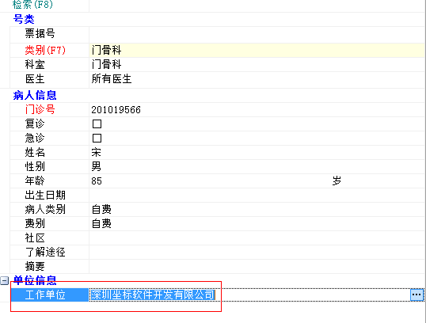
图7.5-2 挂号处检索合约单位
结帐时：可以支付方式的挂帐栏输入要挂帐的金额。
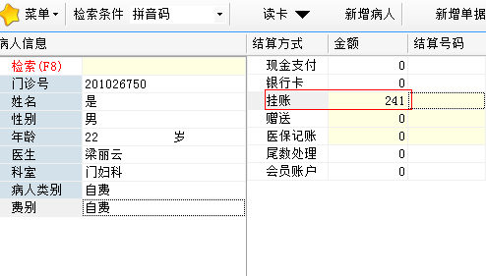
图7.5-3 结帐中使用挂帐

手册模块更新记录表
统筹：刘为军 最终修订人：王海涛 适应版本号：2.7.5
更新日期 | 更新人 | 更新内容

